Bu deneyde XOR, NAND ve NOR kapısı tasarlayıp, en az gecikmenin hangisinde olduğunu gözlemledik.

**1)** Şekil 1’de verilen Pass Transistor XOR Kapısı şemasına göre ağ listesi oluşturup, XOR mantık tablosuna göre, farklı girişler için sonuçları gözlemledim.

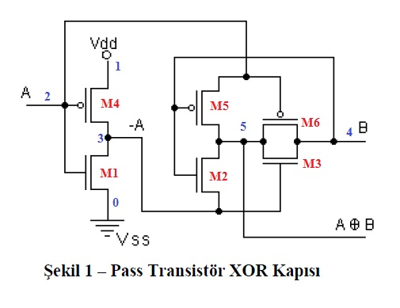

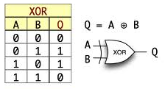

A ve B girişlerine verilen 1 veya 0 değerine göre, bu transistörlerin Source ve Drain uçları farklılık göstermektedir.

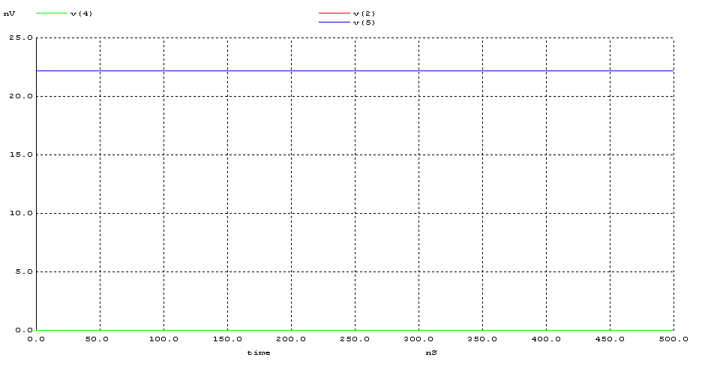**1. soru için aşağıda verilen grafiklerde, 2 numaralı sinyal A girişini, 4 numaralı sinyal B girişini ve 5 numaralı sinyal ise çıkışı temsil etmektedir. Sinyallere eklenen 0.1’lik değer, üst üste binen sinyalleri daha iyi gözlemlemek içindir!**

**A=0 ve B=0 girişleri için (XOR)**

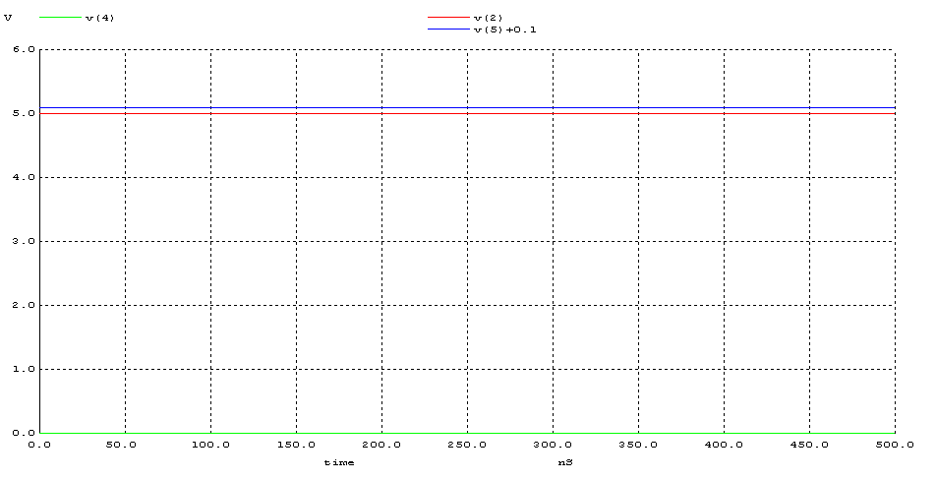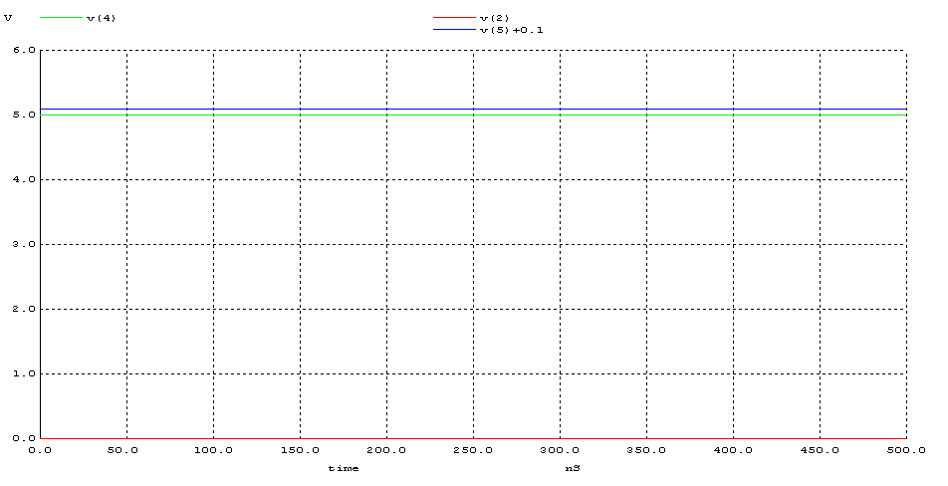**A=0 ve B=1 girişleri için (XOR)**

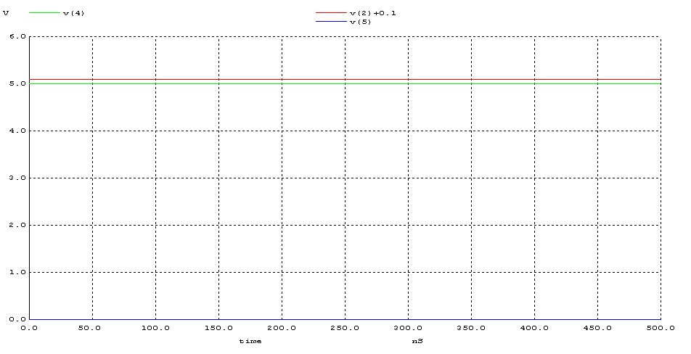**A=1 ve B=0 girişleri için (XOR)**

**A=1 ve B=1girişleri için (XOR)**

Grafiklerde sonuçlar XOR mantık kapısını doğrular şekildedir. 4 grafikte de 5 numaralı sinyali(mavi) gözlemlediğimiz zaman, birinci ve sonuncu grafikte çıkış almadığımız anlaşılıyor. 1. Grafikte mavi çıktı gibi gözükse de, değerlerin nanoVolt yani önemsenmeyecek kadar küçük olduğuna dikkat edelim. Bu 4 farklı durumun oluşmasında en büyük etken, 1. Şekilde isimlendirilen M3 ve M6 transistörlerinin bağlanış şeklidir. B girişinden gelen değere göre bu transistörlerin Source ve Drain bacakları değişir.

**2)** Bu bölümde en az sayıda transistör kullanarak iki girişli NAND kapısı tasarladım ve ağ listesi oluşturup sonuçları gözlemledim. Ağ listesini oluştururken aşağıdaki tasarımı kriter aldım.



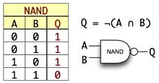

**NAND Kapısı ve Doğruluk Tablosu**

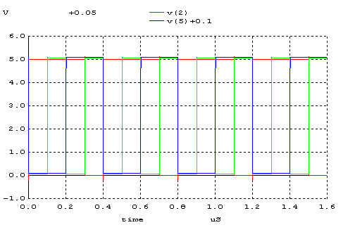

**NAND KAPISI İÇİN BENZETİM SONUCU-1**

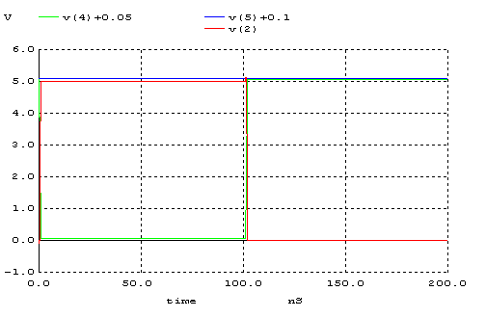

**NAND KAPISI İÇİN BENZETİM SONUCU-2**

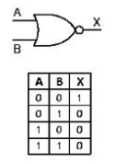**3)** Bu bölümde en az sayıda transistör kullanarak iki girişli NOR kapısı tasarladım ve ağ listesi oluşturup sonuçları gözlemledim. Ağ listesini oluştururken aşağıdaki tasarımı kriter aldım.

**NOR Kapısı ve Doğruluk Tablosu**

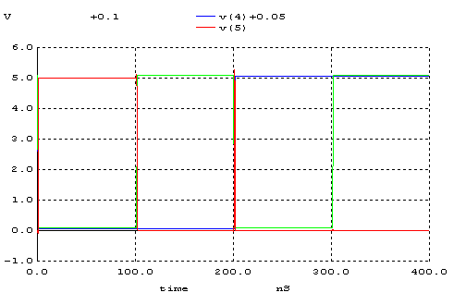

**NOR KAPISI İÇİN BENZETİM SONUCU-1**

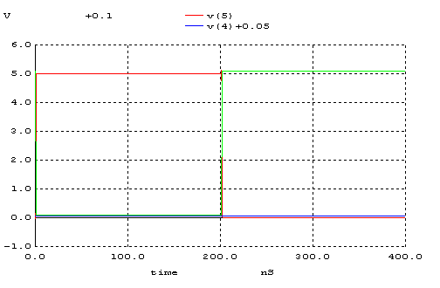

**NOR KAPISI İÇİN BENZETİM SONUCU-2**

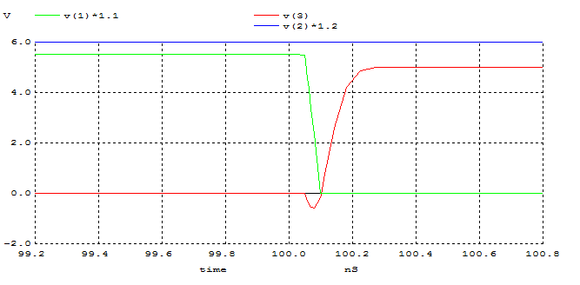**4)** Elde ettiğim tasarımlarda (XOR,NAND,NOR) en düşük gecikme süresi NOR kapısındadır. Bunu aşağıdaki grafiklerde gözlemleyebilmekteyiz.

**XOR BENZETİMİ**

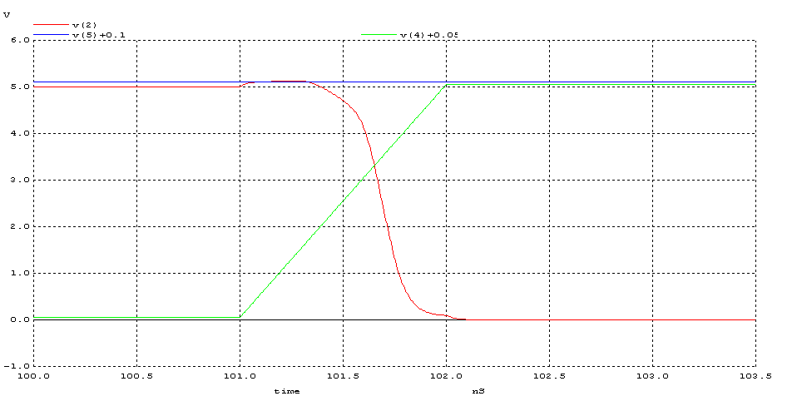

**NAND BENZETİMİ**

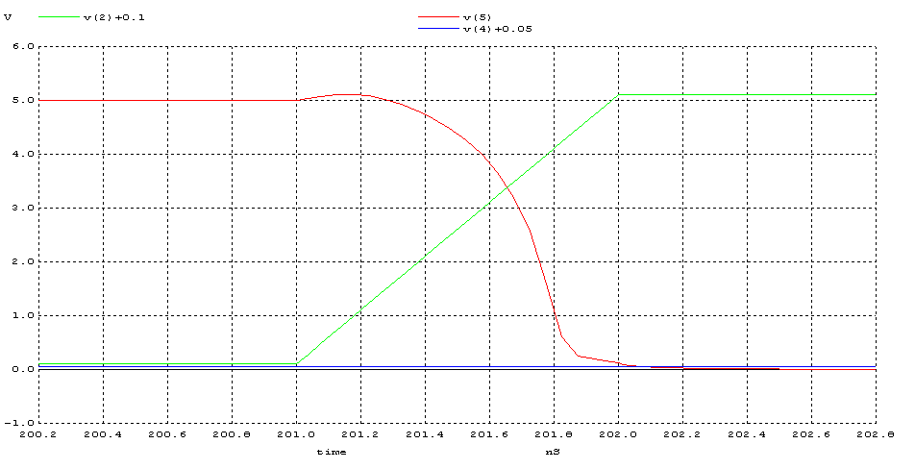

**NOR BENZETİMİ**